
Туристический оператор «SWEET TRAVEL»
ООО «Свит тревел»
р/с BY 93 AKBB 3012 0000 1431 6000 0000 ЦБУ 601 г. Молодечно
ОАО «АСБ Беларусбанк», код AKBBBY2Х, УНН 692262524
Г.Молодечно, ул.Виленская 10-208
Тел. 8(0176) 709-706, +375291976971
info@sweettravel.by

ПАРК «УЛИТКА» в Радошковичах

Парк попугаев – улиточная ферма –

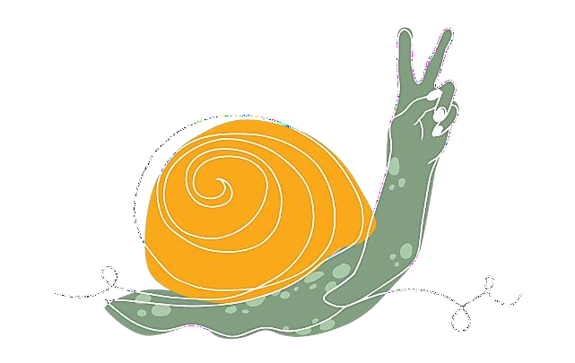
АЛЬПАКА парк – королевство Корги
14.03 21.03 23.03 24.03 25.03 27.03 28.03
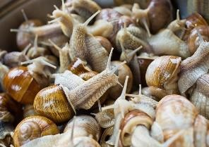
Наши опытные экскурсоводы знают всё об обитателях Парка и с удовольствием расскажут Вам множество интересных подробностей о жизни африканских и средиземноморских улиток.
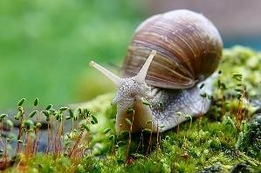
Также Вы сможете познакомиться с удивительными курочками из Турции, Китая, Бельгии, Германии и даже Индонезии.
На нашей ферме Вы сможете познакомиться с необычными породами кур и перепелов. У нас живут миниатюрные куры Сибрайт, турецкие Султанки, Кохинхины, которых разводили еще при дворе императоров Китая.
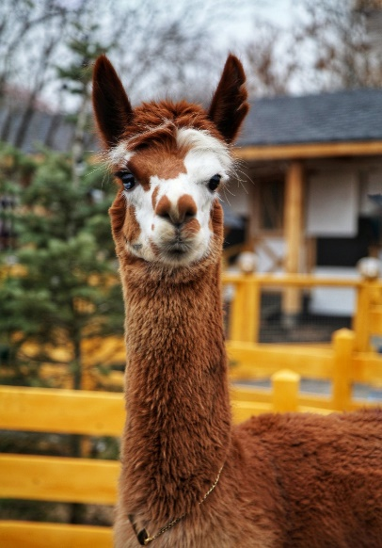
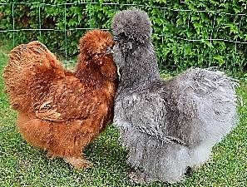
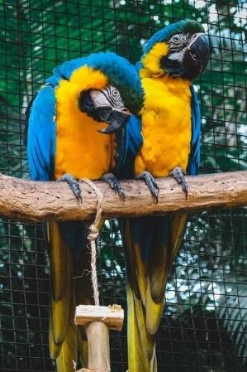
Парк постоянно растет и развивается. Уже сегодня в число наших обитателей входят сурикаты, полярные совы, дикобразы, альпака. Все животные размещены в больших, удобных вольерах.
Вы сможете покормить их, сфотографировать, а в ходе экскурсии — побольше узнать о характере и повадках каждого четвероногого друга.
Парк попугаев «Какаду». Здесь находится одна из крупнейших коллекций попугаев в СНГ и точно большая коллекция в Беларуси. Среди обитателей парка
— любимые многими ара, жако, какаду и множество других видов птиц. С ними можно пообщаться, подержать, погладить, покормить их и сделать фото.

Стоимость экскурсии: 70 бел. руб. шк.

В стоимость входит:
- проезд на автобусе туркласса, единый билет на все локации, экскурсионное обслуживание.

Дополнительно оплачивается:
корм для животных (по желанию покупается в парке).

Запись на экскурсию: 8029 566 83 70 Виктория

